ОБЕД  (диетическое питание - сахарный диабет)  Салат овощной  Свекольник с мясом и сметаной  Рыба запеченная с овощами  Пюре картофельное  Хлеб пшеничный  Компот из свежих ягод | 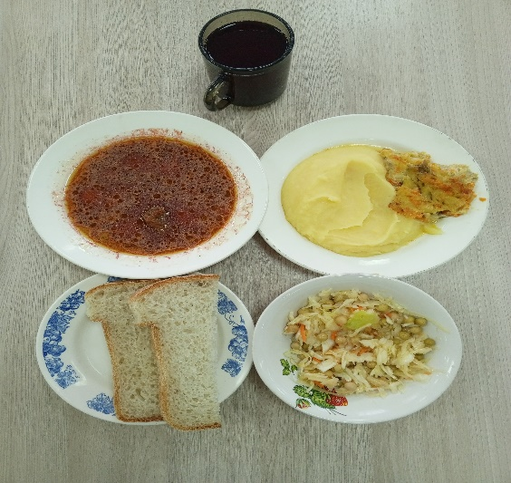
ЗАВТРАК  (льготная категория)  Печень по-строгановски  Кофейный напиток с молоком сгущенным  Хлеб пшеничный  Макаронные изделия отварные  Пряники | 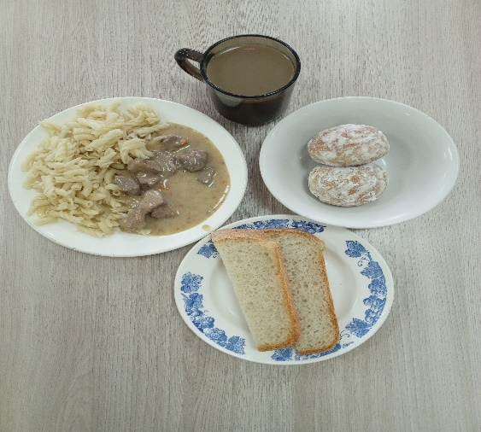
ОБЕД
(1 – 4 классы, 5-11классы)
Салат овощной
Свекольник с мясом и сметаной
Рыба запеченная с овощами
Пюре картофельное
Хлеб пшеничный
Компот из свежих ягод
ЗАВТРАК
(5-11 классы)
Печень по-строгановски
Кофейный напиток с молоком сгущенным
Хлеб пшеничный
Макаронные изделия отварные
Пряники

